第6班 人工イクラを作ろう
班員：天野泰輔、清瀧康太朗、黒川耕平

【目的】
人工イクラを作り、その膜の持つ性質「半透性」から、同じく半透性を持つ細胞膜の性質の理解、浸透圧の原理の理解。
【生徒の状況】
生物を学習しはじめてすぐの生徒。高２程度。細胞膜の性質や浸透圧をまだ知らない。
それらの学習の導入とするための実験。
【準備物】
・アルギン酸ナトリウム、塩化カルシウム、プラスチックコップ、紙コップ、ペットボトル、ストロー、ビーカー、着色料（食紅、トルイジンブルー、ローダミン66）

【予算】
各材料は、班員で持ち寄ったり、大学の先生の所持品を借りさせていただくことで集めることができたので費用はかかっていない。
【実験方法】
・人工イクラの作成実験
1.アルギン酸ナトリウム水溶液、塩化カルシウム水溶液をそれぞれ用意した。
2.アルギン酸ナトリウム水溶液に各種着色料を溶かした。
3.アルギン酸ナトリウム水溶液を塩化カルシウム水溶液に滴下した。
・浸透圧の演示実験
- 塩化カルシウムの飽和溶液と、人工イクラの作成に使用した塩化カルシウム水溶液を用意した。
- 人工イクラの作成に使用したアルギン酸ナトリウム水溶液をそれぞれに滴下し、人工イクラを作った。
- しばらく時間が経過した後、各人工イクラの大きさの違いを比較した。
- 塩化カルシウムの飽和溶液にもう一度同じようにアルギン酸ナトリウム水溶液を滴下し、先ほど作った人工イクラと大きさを比較した。
【実験結果】
実験1.人工イクラができた。
実験2.飽和溶液に滴下した人工イクラの方が縮小した。縮小に伴い、色が濃く見えた。
しばらく時間が経過した後に作った人工イクラは先に作ったものより明らかに大きいサイズであった。
【実験理論】
アルギン酸ナトリウム水溶液を塩化カルシウム水溶液に滴下したとき、アルギン酸ナトリウムと塩化カルシウムが反応し、水に溶けにくいアルギン酸カルシウムが膜状にできる。
アルギン酸カルシウムの膜は半透膜であるので、内部まで反応は進まず、内部に液体を保持したまま球状のカプセルのようになるので、まるでイクラのような触感の人工イクラができる。
浸透圧の実験では、飽和水溶液の方に入っていたイクラは、イクラ内部の水溶液の方が水分子の割合が多い、つまり浸透圧が低い、外部の方が浸透圧が高いため、外部に水分子が移動し、人工イクラのサイズが小さくなった。
【授業風景】
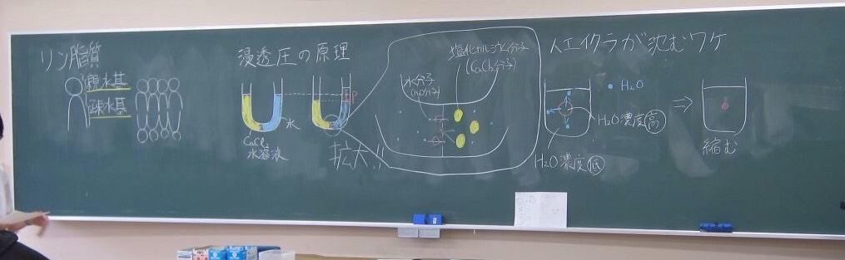
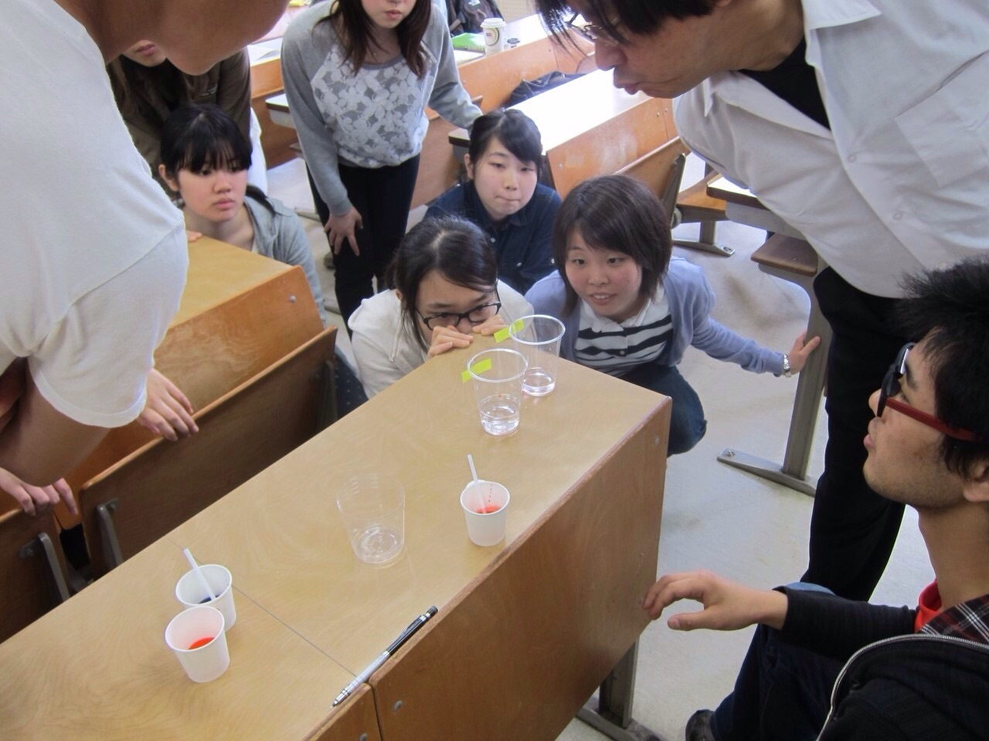
【よかった点】
・板書の説明がわかりやすかった。（色使い、拡大図等）
・実験が楽しかった。
・人工イクラが実際にこのように作られていると知って納得した。
・声が聞き取りやすかった
【改善点】
・移動途中に説明が始まった。
・（浸透圧による人工イクラの縮小）の実験の結果が分かりにくかった。
→色が濃くなるなどのことをあらかじめ言っておくべきであった
・説明をコンパクトにした方がよい。
・黒板の図で二つの図が対応していないものがあった。（左右が逆）
・黒板で説明する際の立ち位置は向かって右側がよい。（黒板の図と被ってしまう為）
・CaCl₂などの物質名は説明者が思っているほど聞き取りやすくない。
→物質名や専門用語などはクールダウンしてはっきり発音する。
・言葉づかいにもう少し気を使う（イクラを「食う」という表現がよくないのでは？）。
・字が汚い者がいた。
・演示実験者の「明らかに違う！」という発言は生徒側がわかってない時に無理やりわからせようとする為に使う言葉。
→本当に『明らかにわかる』実験であるなら生徒側がそれなりの反応を示すはず。
・質問・発問をもう少し入れるとよい。
・右半分の図が小さい（左側はよかった）。
・実際の授業ではITCを使用して半透膜の電子顕微鏡の写真などを使用すると浸透圧の話も分かりやすくなる。

【平均評価点】
模擬授業評価の平均値を出すと以下のようになった.

